一种简单环境下双特征语音信号端点检测方法

技术领域
此方法是简单环境下（高信噪比）对于已生成的语音文件（非实时监测），进行语音信号的端点检测方法，属于语音信号处理领域。
背景技术
在语音信号处理领域，端点检测做为语音识别的前提工作，有效合理的断电检测方法不仅可以减少数据的存储量和处理时间，而且可以排除无声段的噪声干扰，使语音的后续处理更加准确，目前的语音信号的算法比较多，例如主要依据语音信号的时域特征的短时能量、短时平均过零率等等。这种属于高信噪比，其在实验室环境下具有较好的语音端点检测效果。还有例如通过各种新的特征参数以提高算法的抗噪声性能的倒谱系数、短时能量谱方差、自相关相似距离、信息熵等方法。
对于已经存在的各种方法，如果分别使用作为语音端点检测的手段容易漏掉很多有用的信息，所以这里采用短时能量和短时平均过零率做为高信噪比环境下的语音检测方法。（理论基础：语音信号一般可分为无声段、清音段和浊音段。无声段是背景噪声段,平均能量最低；浊音段为声带振动发出对应的语音信号段，平均能量最高；清音段是空气在口腔中的摩擦、冲击或爆破而发出的语音信号段，平均能量居于前两者之间。清音段和无声段的波形特点有明显的不同，无声段信号变化较为缓慢,，而清音段信号在幅度上变化剧烈，穿越零电平次数也多。经验表明，通常清音段过零率最大。）
相对于低信噪比的语音，高信噪比的语音分段更加分明，而相对于大部分低信噪比的语音处理算法要简单许多。低信噪比的语音主要工作是去噪，所需要计算的特征较多，而且需要的数据更加精准，计算量相对高信噪比的语音而言较大，此方法主要用于复杂环境下的语音端点检测，因为多种特征参数能够准确分析出语音的噪音位置。在这里我们使用的适用于高信噪比的简单语音信号端点检测适用于例如系统生成音，这种噪音较少的情况。
例如，现今智能化已经成为时代的新名词，智能家居、智能可穿戴设备、智能玩具、智能语音助手等层出不穷。这些智能机器的人机交互总是离不开语音识别，语音合成，例如：智能语音助手Siri、cortana等能够通过分析用户说的话来执行用户所要做的要求，然后以一定的语音合成技术来回复用户。智能助手在分析用户所说的话的时候就要使用到低信噪比复杂情况下的语音端点检测来识别用户的请求，但在回复用户的时候就需要先使用系统语音合成一句话，然后通过低信噪比的语音端点检测来减少语音信号的数据量，从而为之后的语音合成做准备（因为此时的语音通常缺少情感、缺少断句，较为生硬，通常采用合成他人语音特征参数的方式来改良并输出）。
发明内容
本发明为高信噪比的语音提供了一种简单快速精准的端点检测方法。
本发明技术方案如下：包括以下步骤：
- 当前系统通过某种途径已经生成了一段语音，假设其符合高信噪比的要求。先读取这段语音的数据内容。根据采样位数，合成以采样位数为单位为大小的数据。（因为采样位数代表一次生成数据的位数，不一定以单位字节为单位，所以需要合成。注：如果并行化处理，实时端点检测，在生成语音的时候也能够提取出来，就不需要这一步了。）将数据“归一化”（将数据的范围控制在[-1,1]），这样减小数据的取值范围，从而减少程序的所需内存，加快运算过程。
- 计算语音数据的短时帧能量与短时过零率，公式如图六，同时记录下短时帧能量与短时过零率的最大值、最小值。计算完毕后通过记录下的两个特征的最大值或最小值估计出四个门限值，分别为：短时帧能量高门限、短时帧能量低门限、短时过零率高门限、短时过零率低门限。估算的数值对端点检测的结果起重要作用。
- 遍历语音中的每一个数据，通过如下图八中的三状态转换规律来判断语音当前所处的位置。保存下开始点与结束点。
本发明所提供的技术方案的优点在于：
- 使用的特征参数较少，且精度优良。
- 特征参数计算简单，计算时间较短。
附图说明
- 文件结构图
- 加窗图
- 加窗放大图
- 三状态转换图
- 工作流程图
- 实验图
具体实施方式
下面是算法具体的实施过程：
每一个语音文件（此处专指wav格式）都必定有四个模块，它们分别为RIFF块、格式块、附加块、数据块，其中RIFF、格式块和附加块的总长度必定是24或26字节，数据块长度不定。RIFF块有如下内容：标识符、文件长度、WAV标志；格式块有如下内容：标识符、格式块长度、格式类别、声道数、采样频率、数据传送速率、样本字节数、样本位数、附加信息，其中附加信息的有无是通过格式块长度来确定的，如果格式块长度为24则附加信息不存在，如果格式块长度为26则存在附加信息；附加块有如下内容：标识符、块长度、哈希值；数据块有如下内容：标识符、数据长度、数据内容。具体字节大小请参照图一。我们在这里主要要用到数据传送速率、样本字节数、样本位数、数据长度跟数据五个部分的内容。
首先按照文件格式读取文件中我们所需要的内容，读出的数据是以字节的方式存放的，此时的数据并不一定是语音处理的数据，我们需要根据采样位数合并字节，重新换算成语音信号的数据。此处我们实验的数据都是采样位数为16bit的，下面我们就说明以16bit的数据对原字节进行变换的算法:
- 采样位数为16bit，也就是说其由两个单字节的数据组成，这个两个字节分为高字节数据与低字节数据。判断如果高字节的数据大于等于0转到步骤2如果高字节的数据小于0转到步骤3
- 判断低字节的数据，如果低字节的数据大于等于0，则新生成的数为高字节的数乘256加上低字节的数，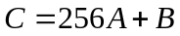；如果低字节的数小于0，则新生成的数为高字节的数乘256加上那个低字节的数的绝对值加上128，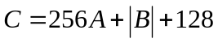；
- 判断低字节的数据，如果低字节的数据大于0，则新生成的数为高字节的数的绝对值乘256加上低字节的数的负数，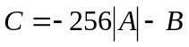；如果低字节的数小于等于0，则新生成的数为高字节的数的绝对值乘256加上低字节的数的绝对值加上128的负数，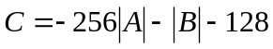；
注：A表示高字节数，B表示低字节数，C表示生成的数
此时的数据就是语音信号可参与转换的数，其数值的范围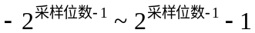此时的数据已经可以参与运算了，但是从实验的角度上，相对过大的数据将会给计算机带来相对较大的负荷，所以此时我们对数值进行“归一化”，将每个数据除以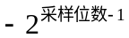，使得最后的数据范围在-1~1之间。
语音信号是随时间而变化的，是一个非平稳态过程，但是在短时间范围内（一般在10-30ms内），其特性基本保持不变，即相对稳定，所以语音信号具有短时平稳性。任何语音信号的分析和处理必须建立在“短时”的基础上，即进行分帧处理。分帧是通过可移动的有限长度窗函数进行加权的方法实现的。如图二示意图，图中为语音信号分了两个窗，窗一与窗二，窗一的开始与窗二的开始被称为窗移，若将此图放大若干倍，窗与窗之间数值的变化不大，然而却能够体现语音信号的特征。如图三，就是放大后的图。
由于这是双特征的端点检测，下面计算每一个窗的短时帧能量跟短时过零率，在此处，我们通常使用汉明窗作为加窗函数，因为语音处理的后续工作通常需要进行快速傅立叶变换FFT工作，汉明窗中的数据能够为其提供便利减少数据量，汉明窗函数：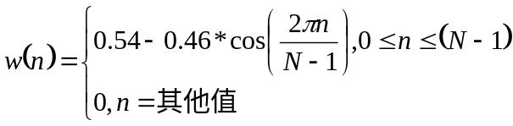，其中n表示了当前数据在窗中处于第n个数据，N表示汉明窗的窗长度。遍历每一个窗，每一个窗中都含有窗长个数据，计算当前数据的窗值，计算短时帧能量与短时过零率，短时帧能量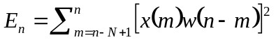短时过零率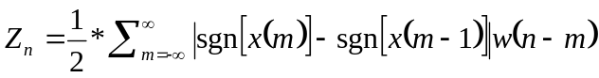，其中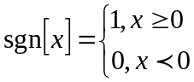保存每一帧的结果。留给后面使用。
然后就是端点检测算法。
此方法提供了一种简单的语音信号的端点检测方法，适用于实验室环境下的语音端点检测，用于提供系统生成音的语音处理。
其采用短时帧能量与短时平均过零率的双门限方法来实现。包括以下步骤：
- 根据语音文件中的采样位数，将其设为单位大小读取语音文件中的数据，直至读取完为止。转到步骤2
- 遍历数据，设定一个窗的大小（因为此处我们使用的短时性特征，只有在较短时间下这些特征才会能明显体现出语音的特点，例：当窗长为256时，针对采样频率为16khz时，对应18ms的数据）按照窗的大小，逐窗计算短时帧能量与短时平均过零率，并记录下最大短时能量、最小短时能量、最大短时平均过零率和最小短时平均过零率。转到步骤3
- 此时已经得到的最大短时能量、最小短时能量、最大短时平均过零率和最小短时平均过零率就是语音信号的波动范围，下面依据上述的四个范围分别为短时帧能量与短时平均过零率设置双门限（分为高门限与低门限），门限的数值将直接影响到最后端点检测判断的结果。在这里，我们先将高门限设置成高范围的1/4，将低门限设置成高范围的1/8。还要设置一个最短语音长度，用于判断是否为爆破音。转到步骤4
- 按照窗的个数同时遍历短时帧能量与短时平均过零率，初始状态为静音状态（语音的三种状态，分别为“静音状态”、“过渡状态”、“语音状态”）。转到步骤5
- 此时语音处于静音状态，如果当前帧的短时帧能量高于所设定的短时帧低门限或者当前帧的短时平均过零率高于所设定的短时帧平均低过零率，则标记当前为语音的起始段转到步骤过渡状态。转到步骤6
- 此时语音处于过渡状态，如果当前帧的短时帧能量小于所设定的短时帧低门限且当前帧的短时平均过零率小于所设定的短时帧平均低过零率，则状态不变（静音状态）。如果当前帧的短时帧能量高于所设定的短时帧高门限或者当前帧的短时平均过零率高于所设定的短时帧平均高过零率。则标识语音转到步骤语音状态。转到步骤7
- 此时语音处于语音状态，如果当前帧的短时帧能量小于所设定的短时帧低门限且当前帧的短时平均过零率小于所设定的短时帧平均低过零率切当前的时间长度小于最短时间门限则标识为噪音，否则标识为结束点，然后记录保存下起始点，结束点信息。转到步骤4 直至遍历结束。

端点检测算法的流程图如图
关于语音的三状态转换如图

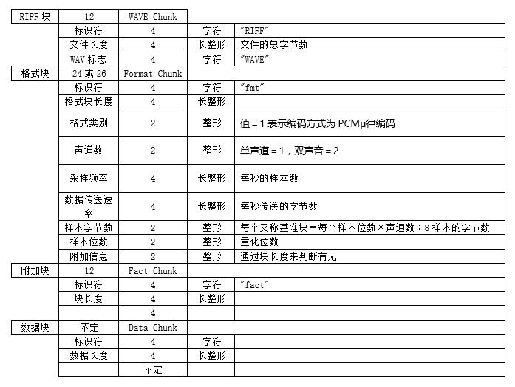

图一
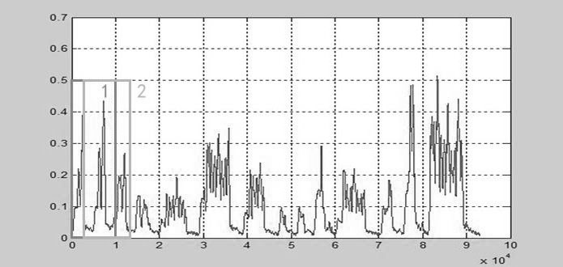
图二
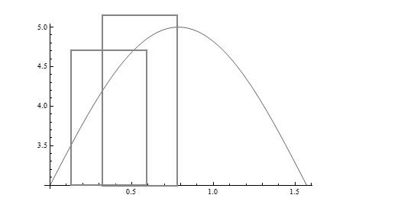
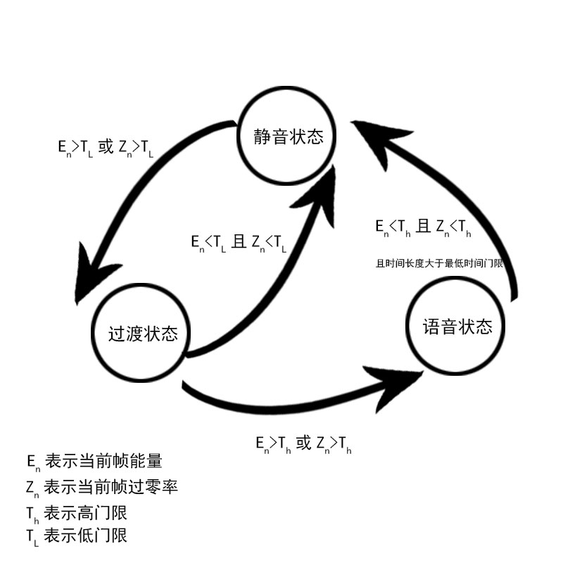
图三
图四
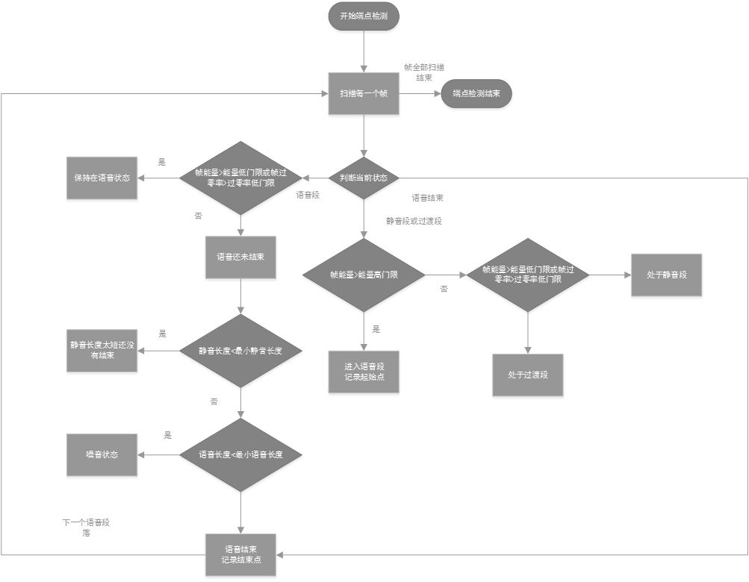
图五

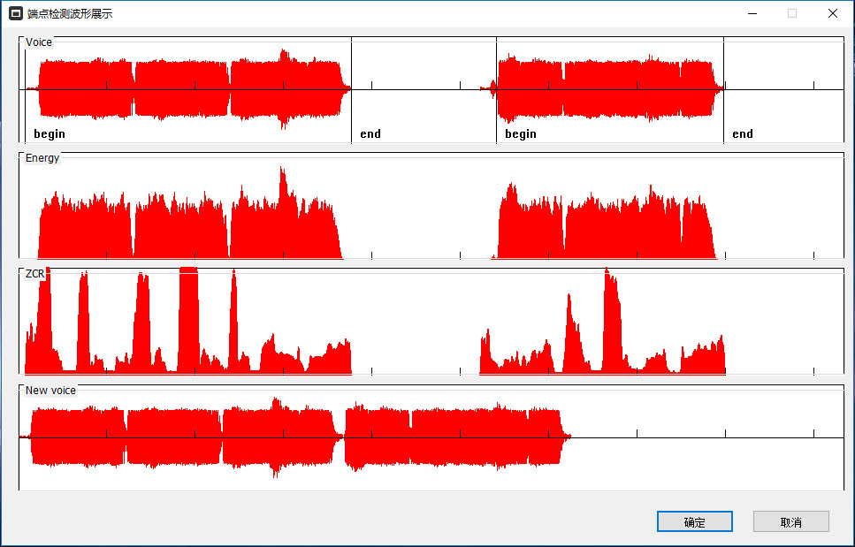
图六

